ΚΟΡΓΙΑΛΕΝΕΙΟ ΙΔΡΥΜΑ ΚΕΦΑΛΛΗΝΙΑΣ

ΕΚΘΕΜΑ ΟΚΤΩΒΡΙΟΥ 2024
Γράφει η Έφορος Δώρα Μαρκάτου

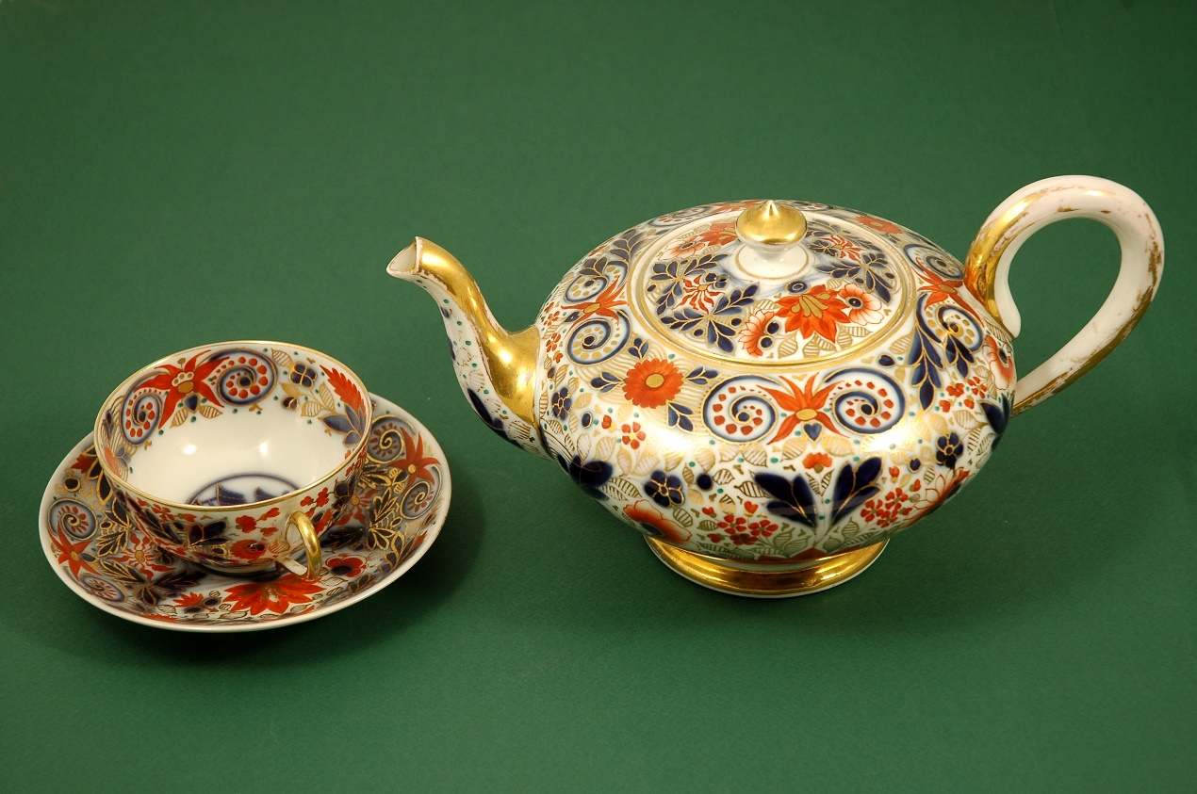

Στην αστική συλλογή του Κοργιαλενείου Ιστορικού και Λαογραφικού Μουσείου εκτίθενται οικιακά σκεύη από πορσελάνη πολύ καλής ποιότητας και από γνωστούς οίκους. Ορισμένα προέρχονται από σερβίτσια τσαγιού και παραπέμπουν στη συνήθεια των αστών του νησιού να καταναλώνουν τσάι. Αυτό τον μήνα σας παρουσιάζουμε ένα πολύ καλό δείγμα τσαγιέρας και φλυτζανιού για τσάι, αγγλικής προέλευσης και κινεζικής τεχνοτροπίας.

- Εργοστάσιο περιοχής Staffordshire, Τσαγιέρα, 2o τέταρτο 19^{ου} αι., ψαμμάργιλος (ironstone), ύψος 13 εκ. (15 εκ με πώμα), διάμετρος 18 εκ. (28 εκ. με στόμιο εκροής και λαβή),δωρεά Ελένης Ν. Παναγιωτοπούλου, Α.Μ.1458.1973
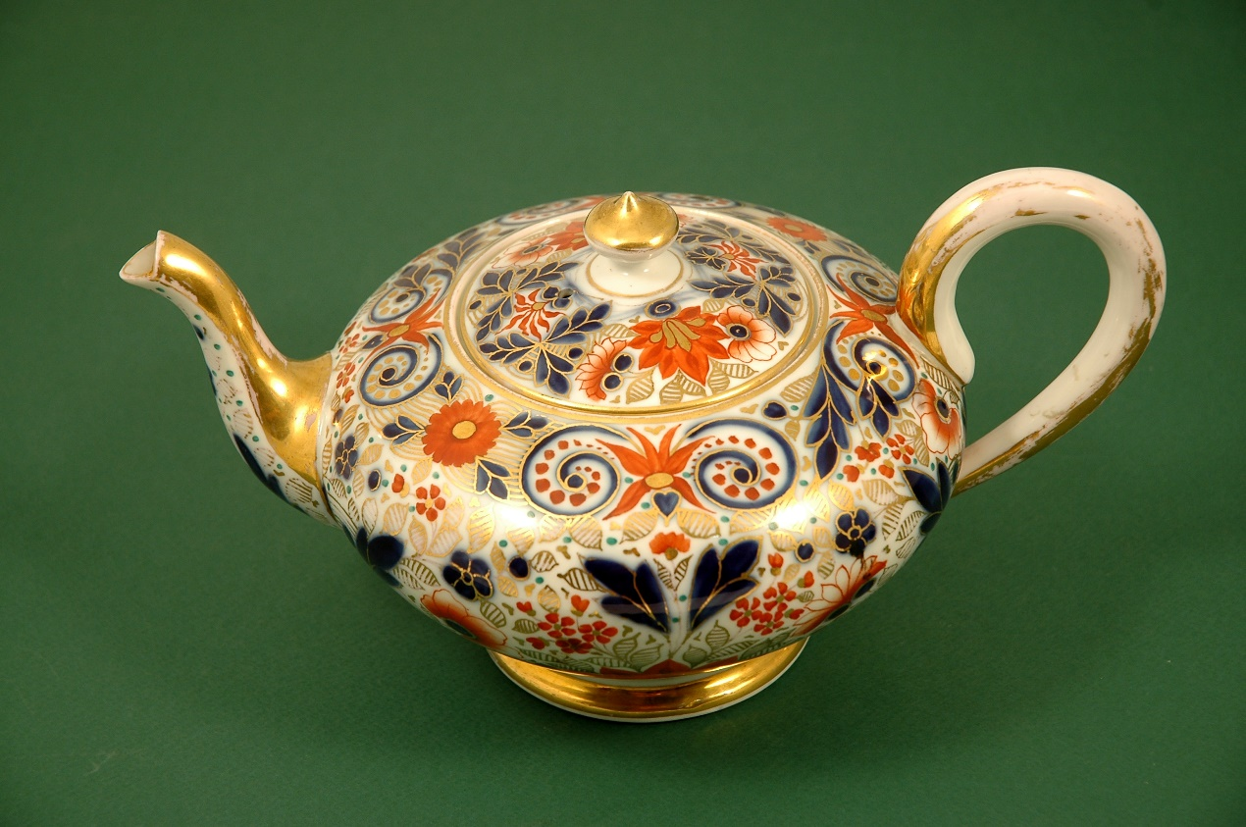
Εικ. 1

Η τσαγιέρα (Εικ. 1) φέρει σε όλη την επιφάνεια( στο σώμα, στο πώμα και στο στόμιο εκροής), πυκνή, καλοσχεδιασμένη φυτική διακόσμηση επί λευκού βάθους. Κυριαρχεί το κόκκινο χρώμα, που επιβάλλεται στο μπέζ, το μπλε και το βαθύ πράσινο, ενώ χρησιμοποιείται σε αξιοσημείωτη έκταση και το χρυσό: στη λαβή του πώματος, στο στόμιο εκροής , στην κυκλική βάση και στη λαβή της τσαγιέρας. Πρόκειται για ένα αντικείμενο πολυτελείας, που αποτελούσε σύνολο με το φλυτζάνι και το πιατελάκι του, στο οποίο αναφερόμαστε στη συνέχεια.

- Εργοστάσιο περιοχής Staffordshire, Φλυτζάνι τσαγιού και πιατελάκι, 2^{ο} τέταρτο 19^{ου} αι., ψαμμάργιλος (ironstone), ύψος φλυτζανιού 5 εκ. (7,5 εκ. με το πιατελάκι), άνω διάμετρος 10 εκ., διάμετρος πιατέλου 15,8 εκ., ύψος πιατέλου 2,5 εκ., δωρεά Ελένης Ν. Παναγιωτοπούλου, Α.Μ. 1459.1973
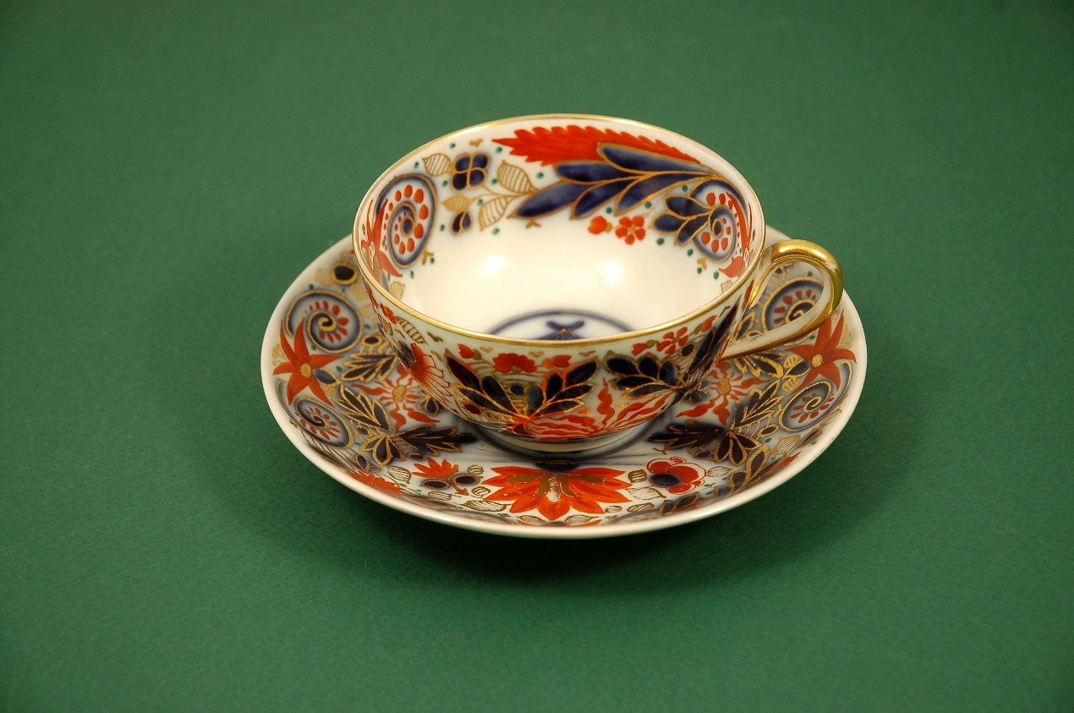
Εικ. 2
Το φλυτζάνι και το πιατελάκι του (Εικ. 2) φέρουν την ίδια φυτική διακόσμηση με την τσαγιέρα επί λευκού βάθους με χρυσό και τα ίδια χρώματα. Το φλυτζάνι και το πιατελάκι του φέρουν στη βάση τους εσωτερικά μία μπλε παγόδα (Εικ. 3) που παραπέμπει σε κινεζική επίδραση. Τόσο η τσαγιέρα όσο και το φλυτζάνι με το πιατελάκι του ανήκαν στην Ευθυμία, κόρη του Δημητρίου Πινιατώρου και μητέρα της δωρήτριας Ελένης Ν. Παναγιωτοπούλου. Η οικογένεια Πινιατώρου ανήκει στις πιο παλιές οικογένειες του Αργοστολίου. Η οικία τους, έργο των μέσων του δεκάτου εβδόμου αιώνα, ήταν επιπλωμένη με έπιπλα ευρωπαϊκού στυλ της εποχής και, όπως συμπεραίνουμε από τα δείγματα από σερβίτσιο τσαγιού που παρουσιάζουμε εδώ, όλος ο εξοπλισμός της πρέπει να ήταν ευρωπαϊκού στυλ.
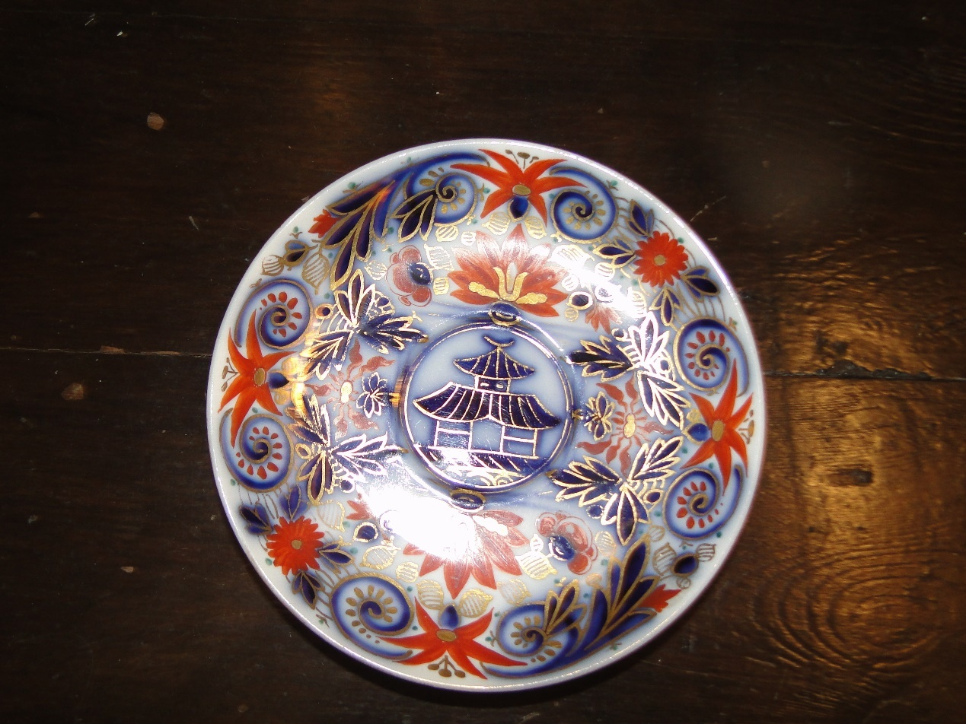
Εικ. 3. Το πιατελάκι με την παράσταση παγόδας στο κέντρο.
Ούτε η τσαγιέρα ούτε το φλυτζάνι και το πιατελάκι του έχουν τη σφραγίδα του κατασκευαστή. Σύμφωνα, όμως, με γνωμάτευση ειδήμονος από το Victoria and Albert Museum του Λονδίνου, στο οποίο απευθύνθηκε η αείμνηστη Ελένη Κοσμετάτου, τα κεραμεικά αυτά προέρχονται από εργοστάσιο του Staffordshire, όπου περί το 1785 λειτουργούσαν 200 εργοστάσια κεραμεικών που απασχολούσαν περί τις 20.000 εργάτες. Παρόμοια σκεύη έφεραν τη σφραγίδα F.M. που χρησιμοποιούσε ο Francis Morley, ο οποίος στο διάστημα 1845-1858 είχε εργοστάσιο κεραμεικών (Francis Morley and Co) στο Hanley του Staffordshire. Η τσαγιέρα πρέπει να κατασκευάστηκε την ίδια περίοδο ή λίγο ενωρίτερα, οπότε τόσο αυτή όσο και το φλυτζάνι με το πιατελάκι του χρονολογούνται μέσα στο δεύτερο τέταρτο του δεκάτου ενάτου αιώνα, περί το 1840.
Το τσάι εισήχθη στην Ευρώπη από την Κίνα μέσω της Ολλανδίας, η οποία τον δέκατο έβδομο αιώνα και ειδικά το Άμστερνταμ ήταν παγκόσμιο κέντρο διαμετακομιστικού εμπορίου. Στην Αγγλία εισήχθη από την Ολλανδία το 1610. Αρχικά θεωρήθηκε κατάλληλο για φαρμακευτικούς σκοπούς και μόνο από τα τέλη του δεκάτου εβδόμου αιώνα αναγνωρίστηκαν οι κοινωνικές του δυνατότητες, υιοθετήθηκε από τη διαμορφούμενη αστική τάξη και έγινε μέρος της καθημερινής ζωής των αστών. Αρχικά, επειδή το τσάι ήταν ακριβό πινόταν σε μικρή ποσότητα και γι’ αυτό η τσαγιέρα και το φλυτζάνι ήταν μικρού μεγέθους. Τα πρώτα κεραμεικά σκεύη για τσάι εστάλησαν από την Κίνα στην Ολλανδία με τα πρώτα φορτία τσαγιού. Τα πρώτα ευρωπαϊκά σκεύη τσαγιού αντέγραφαν αυτά της Ολλανδίας και δεν είχαν ως πρότυπά τους τα σύγχρονά τους αργυρά σκεύη, τα οποία στο διάστημα 1720-1770 ακολουθούσαν τους ρυθμούς μπαρόκ και ροκοκό. Τσαγιέρες και φλυτζάνια τσαγιού με πολύχρωμη διακόσμηση και χρυσό επί λευκού βάθους, όπως είναι το δείγμα από το Κοργιαλένειο Μουσείο, άρχισαν να παράγονται από το 1720 και μετά, αρχικά στο Royal Saxon Factory στο Meissen, κοντά στη Δρέσδη της Γερμανίας, και στη συνέχεια και σε άλλα εργοστάσια της Γερμανίας και της Ιταλίας. Τα αγγλικά εργοστάσια πορσελάνης στο Staffordshire άρχισαν να ακολουθούν τις ευρωπαϊκές τάσεις από τα τέλη του δεκάτου ογδόου αιώνα. Προς στις αρχές του δεκάτου ενάτου αιώνα, τα εργοστάσια πορσελάνης στο Staffordshire άρχισαν να ερευνούν για ένα είδος πορσελάνης που θα ήταν πολύ ανθεκτικό, κατάλληλο για μαζική παραγωγή, ώστε τα προϊόντα τους να μη φθάνουν στην αγορά πολύ ακριβά. Αποτέλεσμα ήταν να εφεύρουν ένα σκληρό, ανθεκτικό κεραμεικό που είναι γνωστό με διάφορα ονόματα: ημιπορσελάνη, opaque πορσελάνη (αδιαφανής, θαμπή πορσελάνη), αγγλική πορσελάνη, κινέζικο κεραμεικό, ενώ η ελληνική ονομασία είναι ψαμμάργιλος και η αγγλική iron porcelain (πορσελάνη από σίδηρο), ακριβώς επειδή είναι πολύ ανθεκτική.
Iron porcelain παρήχθη για πρώτη φορά το 1800 από τον William Turnerκαι το 1805 εξαγόταν ήδη στη Γαλλία και σε άλλες χώρες. Ο Francis Morley που προαναφέρθηκε, παρήγε στο εργοστάσιό του προϊόντα από iron porcelain, όπως είναι αυτά του Κοργιαλενείου Μουσείου, ενώ από το 1850 και από το υλικό αυτό άρχισαν να παράγονται κεραμεικά και στην Αμερική.
Η αστική τάξη της Κεφαλονιάς από τον δέκατο ένατο αιώνα είχε υιοθετήσει την αγγλική συνήθεια της τεϊοποτίας, ως αποτέλεσμα της ανθηρής οικονομικής της κατάστασης, του εξευρωπαϊσμού της και του κοσμοπολίτικου τρόπου ζωής της. Είναι γνωστά τα απογευματινά για τσάι, που ήταν κοινωνικές συναθροίσεις, οι οποίες αποτελούσαν ένα τρόπο επικοινωνίας και ψυχαγωγίας και ήταν ένδειξη εκλεπτυσμένου τρόπου ζωής.
Τα δύο εκθέματα στο Κοργιαλένειο Μουσείο και ειδικά η τσαγιέρα τραβούν με τα έντονα χρώματα την προσοχή των επισκεπτών, ειδικά των καλλιτεχνών. Ο ζωγράφος Αλέξης Αυλάμης στην έκθεσή του Η Ηχώ του παρελθόντος (29 Ιουνίου-21 Οκτωβρίου 2022) περιέλαβε έναν πίνακα με τον τίτλο Σερβίροντας άνθη (Εικ. 4). Κέρινα άνθη, «τα οποία αναπτύσσονται προς το τσαγιερό σαν να είναι ο ήλιος τους», όπως γράφει ο ίδιος ο ζωγράφος. Λαμβάνοντας υπόψη τη δυνατότητα του τσαγερού να φέρνει κοντά τους ανθρώπους και να ακούει τις ιστορίες τους, φαντάζεται ότι αυτές χύνονται, «μεταδίδονται και δημιουργούνται ομόκεντρες αντιδράσεις με το φαινόμενο του κυματισμού στο νερό».

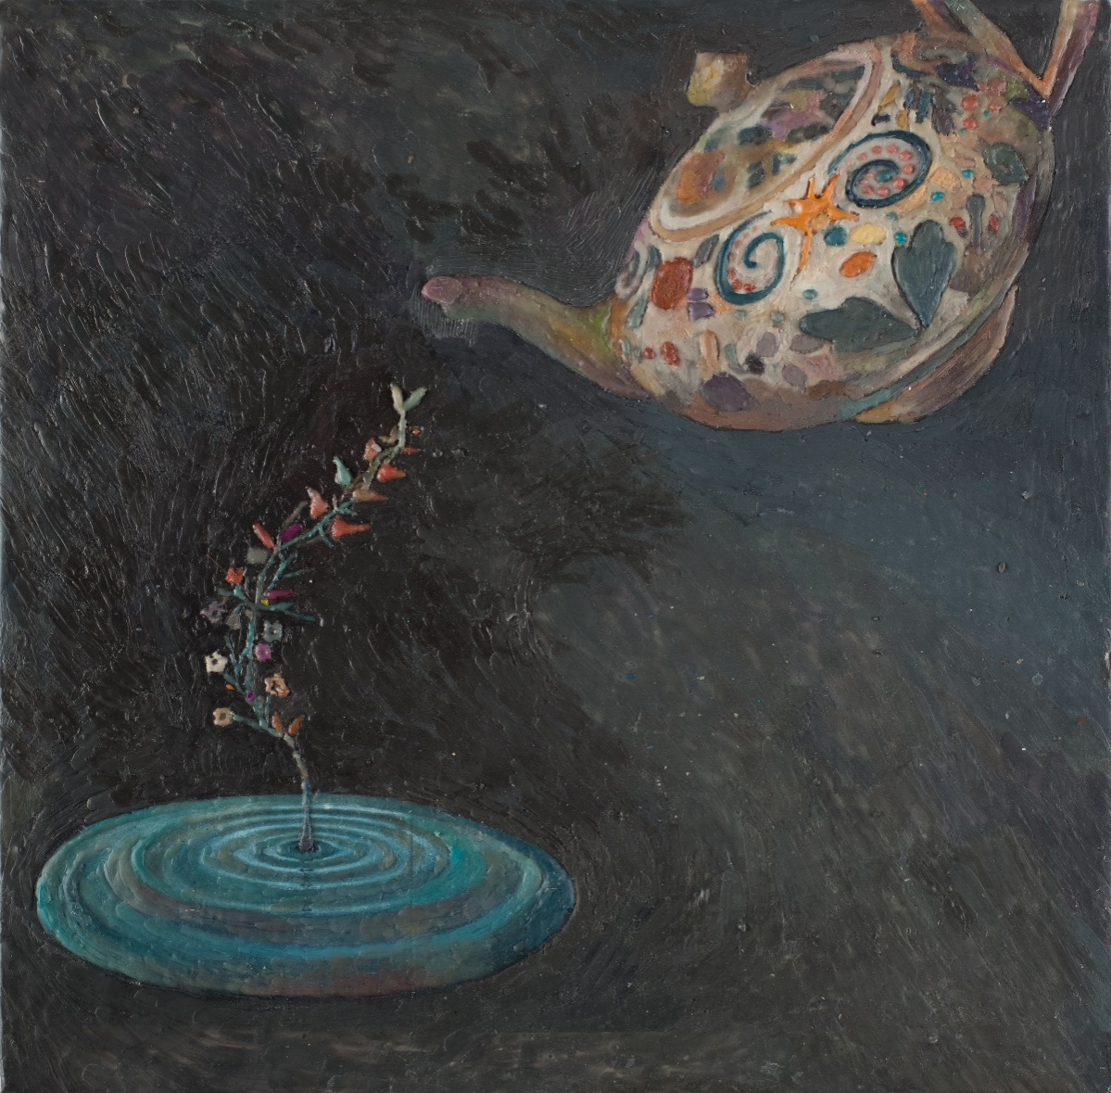
Εικ. 4. Αλέξης Αυλάμης, Σερβίροντας άνθη, 2023, εγκαυστική, 30χ30 εκ., ιδιωτική συλλογή.
Η ζωγράφος Μαρίνα Στελλάτου για την έκθεση Συναντήσεις, που οργανώθηκε στο πλαίσιο του Συνεδρίου Θησαυροί από το Κοργιαλένειο Μουσείο (22-24 Σεπτεμβρίου 2023), φιλοτέχνησε έξι πίνακες, μεταξύ των οποίων ένας έφερε τον τίτλο Τσάι με ζάχαρη και κανέλα Εικ. 5).
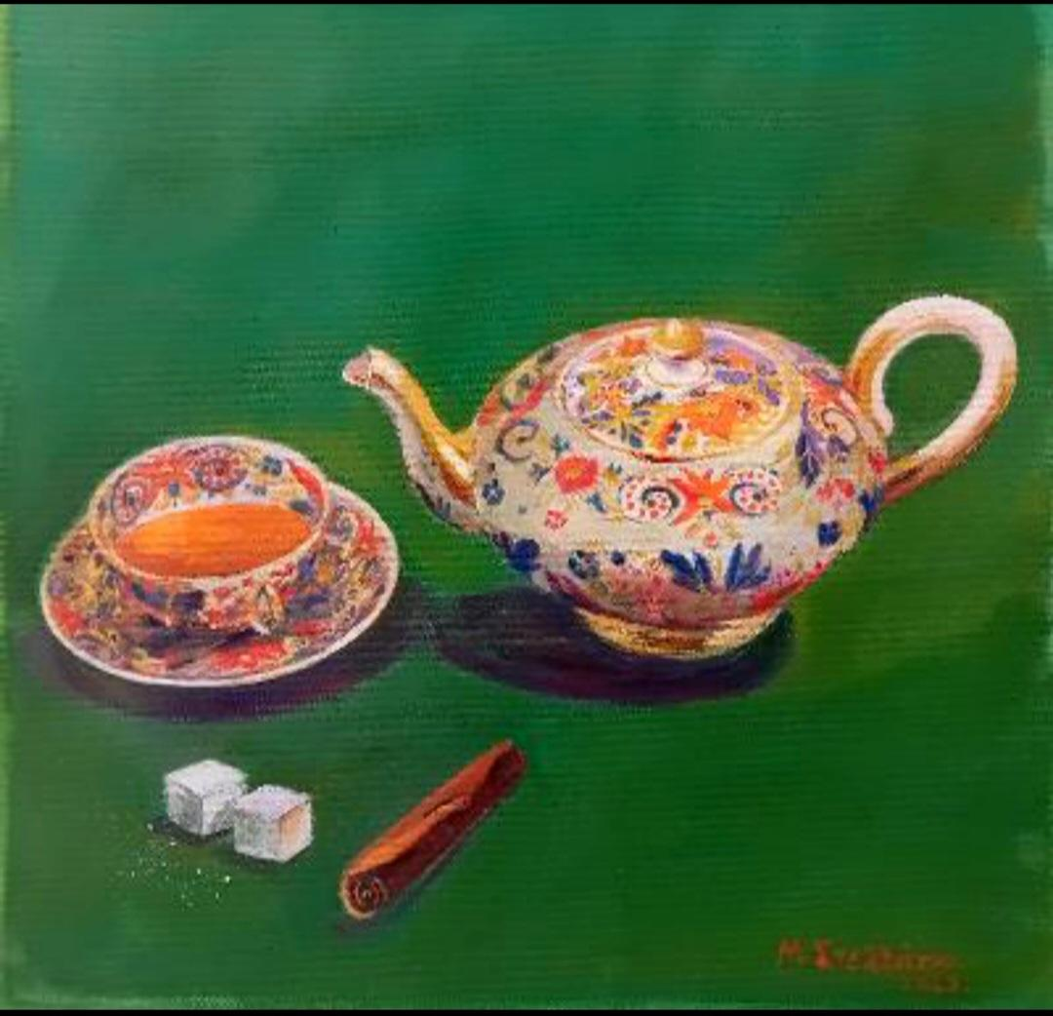
Εικ. 5. Μαρίνα Στελλάτου, Τσάι με ζάχαρη και κανέλα, 2023, λάδι σε καμβά, 30χ30 εκ., Αργοστόλι, Κοργιαλένειο Ιστορικό και Λαογραφικό Μουσείο.
Τον ίδιο πίνακα εξέθεσε στην έκθεση Συναντήσεις που πραγματοποιήθηκε με επιτυχία, 28 και 29 Ιουλίου2024 στα ερείπια της αγρέπαυλης του Νικολάου Βαλσαμάκη στην Πεσσάδα, μαζί με τους υπόλοιπους πίνακες που είχε εκθέσει στο Κοργιαλένειο Μουσείο (εικ. 6).

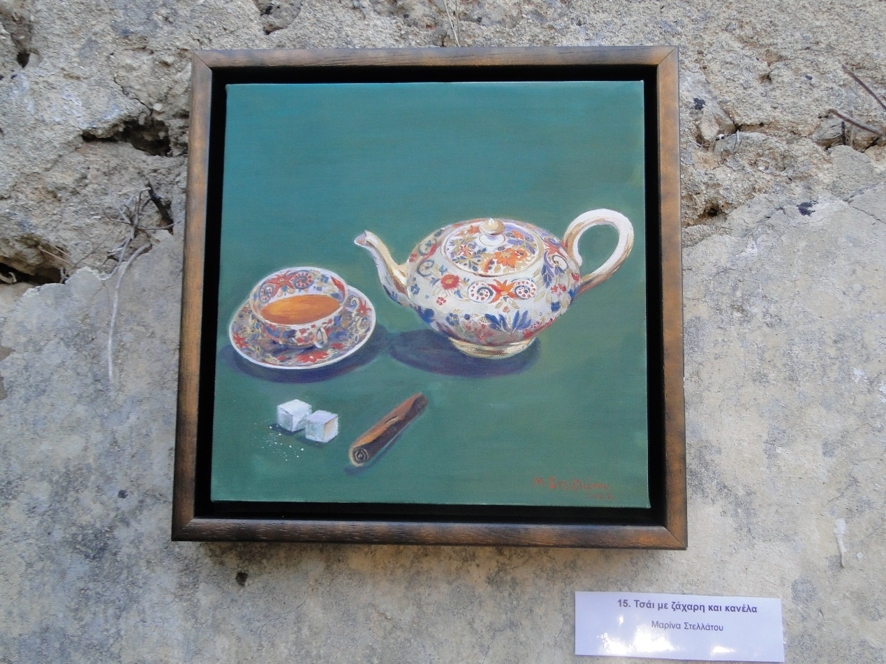
Εικ. 6. Ο πίνακας αριθμ. 5 στην αγρέπαυλη Βαλσαμάκη στην Πεσσάδα.

Τώρα τον πίνακα αυτό τον δώρισε στο Κοργιαλένειο Μουσείο, όπου και εκτίθεται απέναντι από την προθήκη με τα έργα που την ενέπνευσαν.
Τόσο ο Αυλάμης όσο και η Στελλάτου απέδωσαν τα συγκεκριμένα εκθέματα παραστατικά και με ρεαλιστική ακρίβεια, τα αποξένωσαν από το περιβάλλον τους και τα απέδωσαν σε κενό βάθος, ώστε να επιβάλλονται στο μάτι του θεατή. Είναι αξιοπρόσεκτο ότι και οι δύο ζωγράφοι, προκειμένου να διατηρήσουν την «αύρα» των αντικειμένων , άλλαξαν τη μέχρι τότε τεχνοτροπία τους. Η δύναμη των μουσειακών αντικειμένων είναι ανυπέρβλητη.

ΠΗΓΕΣ – ΕΝΔΕΙΚΤΙΚΗ ΒΙΒΛΙΟΓΡΑΦΙΑ
Αρχείο Κοργιαλενείου Ιστορικού και Λαογραφικού Μουσείου
EugèneRizoRangabè, LivreD’ oro de la Noblesse Ionienne, volume II, Céfalonie, Athenes, Maison D’ Editions “Eleftheroudakis”, 1926, σ. 516-517.
Thepotteries.org/types/ironstone.htm
Britishheritage.com/the-potteries-of-staffordshire/

